***NAZROS***

*Интеллектуальная система управления через цифрового ассистента. В интуитивный дизайн ОС интегрирована система жизнеобеспечения. состоящая из рекомендательных алгоритмов для повседневных задач, в условиях космического микрогравитации.*

**Фирменные цвета**

**#a5cef1**

**#1a7bcd**

**#9b60a6**

**#fcb99e**

**#000103**

**Функционал**

**Захватить объект**

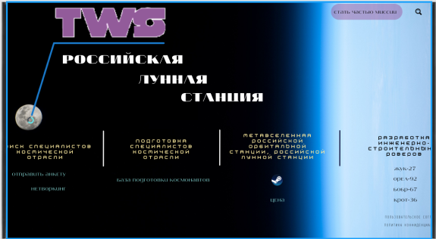



1. *Направить открытую ладонь на нужный объект*

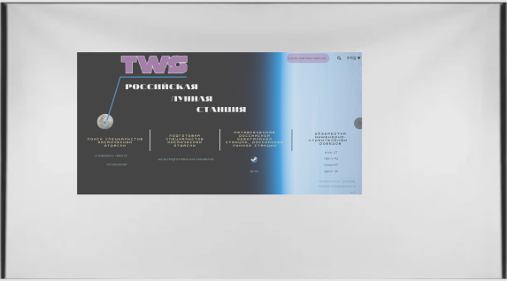

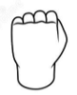

1. *Сжать ладонь в кулак*
2. *Объект захвачен!*

**Перемещение объекта на другой экран**





1. Направить открытую ладонь на нужный объект





1. Сжать ладонь в кулак

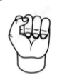

1. Развернуть закрытую ладонь внутрь по оси

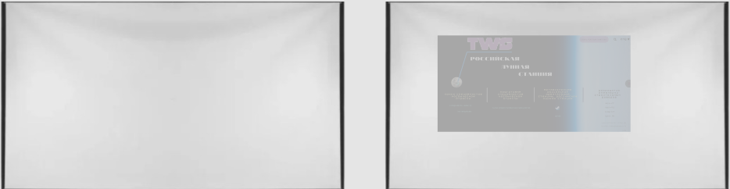

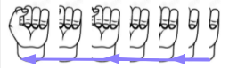

1. Смахнуть объект в сторону нужного экрана

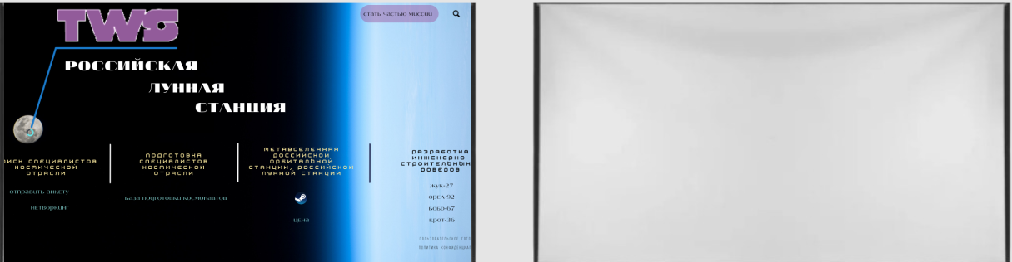



1. Разжать ладонь
2. Объект перемещен!

**Увеличение объекта**





1. Направить открытую ладонь на нужный объект





1. Сжать ладонь в кулак

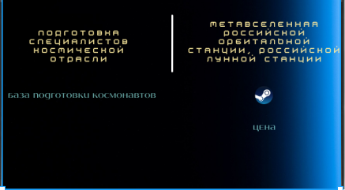



1. Одновременно разжать указательный и большой палец
2. Готово! Шаг 15%, при необходимости повторить 3 действие

**Переключение между окнами**





1. Направить открытую ладонь на нужный объект

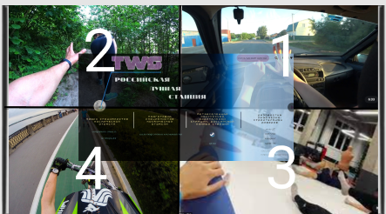



1. Сжать ладонь в кулак

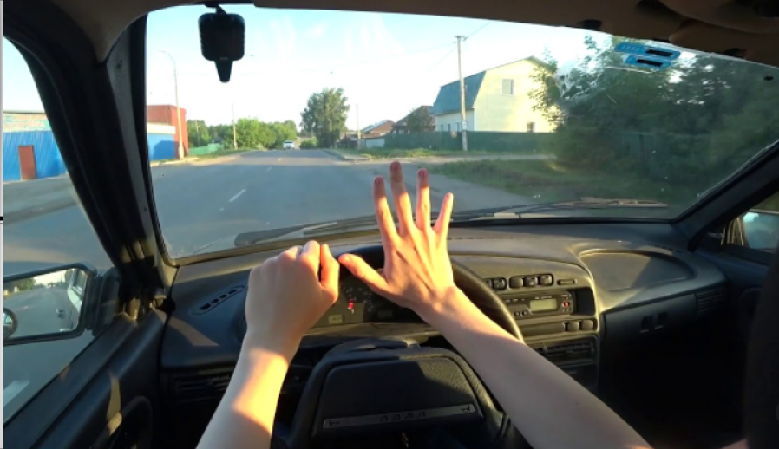

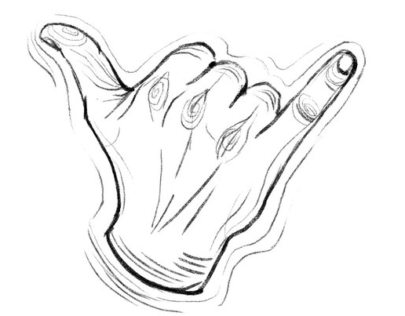

1. Одновременно разжать мизинец и большой палец
2. Готово!

**Закрыть объект**





1. Направить открытую ладонь на нужный объект





1. Сжать ладонь в кулак

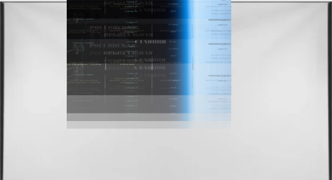



1. Смахнуть объект вверх разжимая ладонь